ARJUNAAAA :D

Kamis, 28 Maret 2013
Pendakian arjuna, pelarian dari mengisi kekosongan waktu liburan yang emang sebenarnya saya juga gak tau mau ngapain dikosan. Hehehehe jadi wajar masih banyak kekurangan didalam pendakian ini abisan persiapannya juga mendadak siih hehehe sebelumnya kenalan dulu yaa sama 6 personil pendakian arjuna kali ini , disini ada saya sendiri midyana restu pradani a.k.a midy (diksar 23), ada mikhael andre juan kurniawan a.k.a andre (diksar 23), ada alvin imam rushady a.k.a alvin (k3’2012), ada anjang (sentraya bhuana), ada leo borneo a.k.a leo (sejarah’2009) dan yang terakhir hasyrul afif a.k.a apip (sejarah’2009).
Selepas pulang kuliah tepatnya pukul 16.00, saya bergegas untuk packing dan menuju kekontrakan untuk berbelanja logistik kelompok. Semula kami ingin berangkat pukul 17.00, namun ada beberapa kendala beberapa orang dari kami, dan kami memutuskan untuk menyelesaikan segala urusan kami disolo dan berangkat pukul 22.00 untuk mengepaskan tiba di malang pagi hari supaya mudah mendapatkan transport ke kaki gunung.
Tepat pukul 22.00, kami berangkat dari depan kampus UNS naik bis sumber kencono. Didalam bis cukup penuh, dan lumayan berdiri sebentar hehe maklum aja kan emang long weekend jadi sebagian perantau pada mudik ke kampung halamannya. Beda sama kita yang malah pada naik gunung hahaha :p

Jumat, 29 Maret 2013
Waktu menunjukan pukul 04.30 dan bis pun terhenti di terminal bungur asih (terminal surabaya) lalu kami turun dan ganti bis dengan bis yang jurusan purwosari (malang). Rombongan turun di pasar purwosari pada pukul 06.00 dan kami pun beristirahat sejenak dipasar untuk melengkapi segala logistik kelompok yang kurang dan untuk sarapan mengisi tenaga untuk treking hari ini. Setelah kebutuhan untuk beberapa hari ini terpenuhi, rombongan langsung melanjutkan perjalanan pada pukul ke basecamp pendakian via purwosari dengan menggunakan ojek. Perjalanan dari pasar purwosari sampai basecamp cukup lama, lumayan pegel nahan carrier soalnya jalanannya ngga begitu bagus. Sesampainya dibasecamp kami mengurus perijinan dan membenarkan packingan kita dan tak lupa kami berdoa demi kelancaran selama naik gunung hingga kembali lagi ke solo.
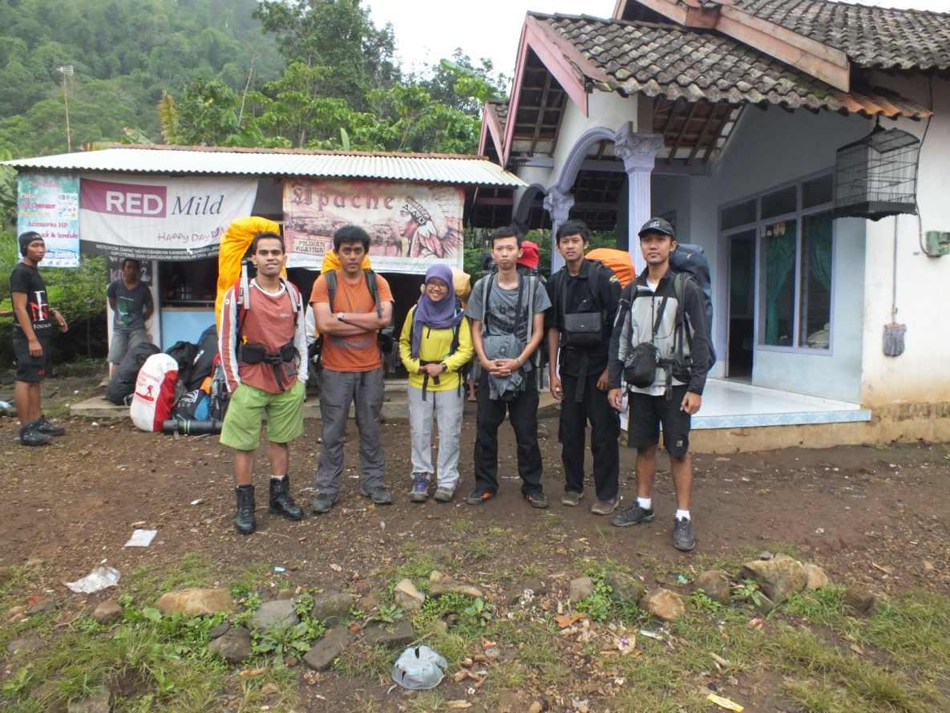
(basecamp pendakian via purwosari)
Pendakian dimulai pukul 08.00, kami berjalan menyusuri hutan yang lumayan rapat dan memang arjuna ini dikenal sebagai gunung seribu jalur karena banyak sekali percabangan jadi hati – hati yaa kami naik berbarengan dengan rombongan warga yang ingin berziarah ke tempat tempat yang disucikan di gunung itu karena gunung ini juga terkenal dengan tempat tempat yang disucikan semacam gunung lawu gitu :o. Setelah 45menit berjalan akhirnya kita sampai di pos 1 (goa ontoboego), disini ada tempat yang dsucikan juga. Cukup lebar untuk mendirikan beberapa tenda .
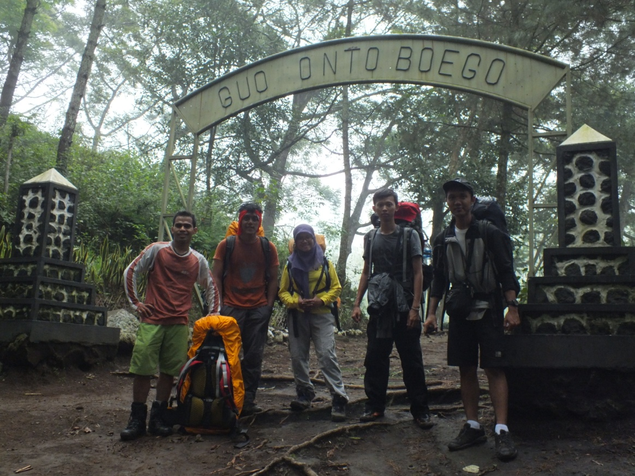
(pos 1 – guo ontoboego)
Pukul 09.00 kami melanjutkan lagi ke pos 2, sekitar 1 jam kita berjalan kita sampai di pos 2 (tampuono). Disini ada sendang atau mata air yang bernama “sendang dewi kunti”, sendang ini juga di sucikan yaa buat tempat ziarah juga.
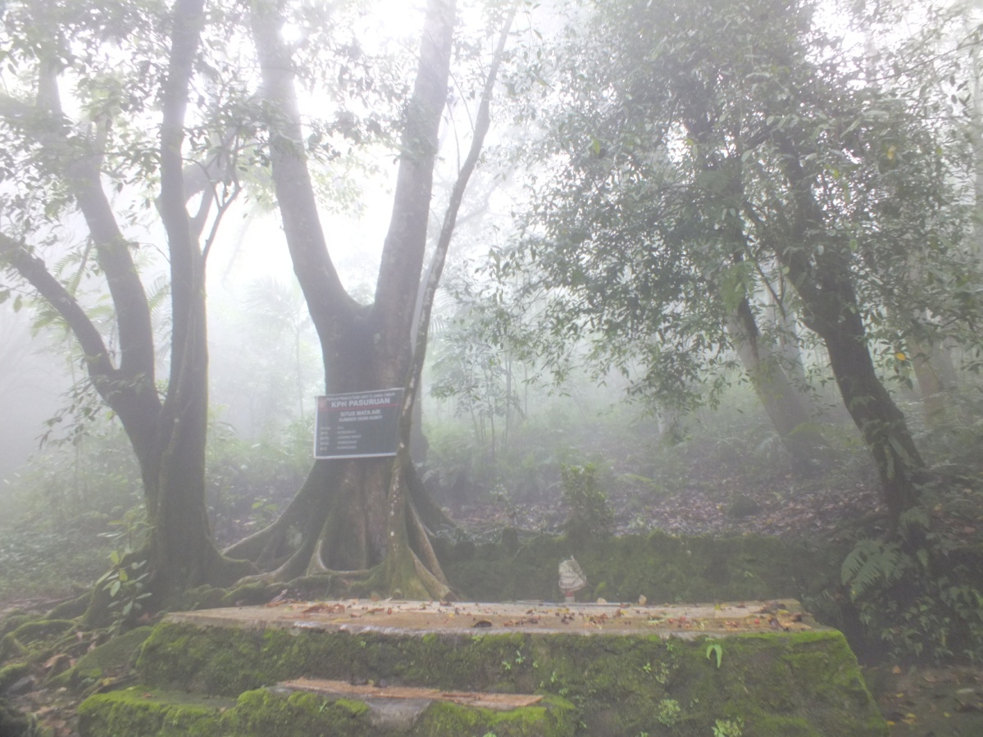
(pos 2 – sendang dewi kunti)
Karena pos 2 adalah warung maka kami memutuskan untuk beristirahat yang cukup lama untuk ngobrol bareng sama penjaga warung sambil minum teh dan makan roti yang dijual diwarung tersebut. Sekitar 45menit istirahat kami melanjutkan perjalanan ke pos 3 (eyang sakri), tak disangka ternyata pos 2 ke pos 3 hanya 10 menit, perbedaan melewati jalur purwosari dan lawang adalah purwosari dari pos 1 ke pos lainnya cukup dekat sedangkan lawang pos 1 ke pos lainnya cukup jauh.. jadi terserah kalian deh mau pilih yang mana hehehe oia dari pos 2 perjalanan kami mulai diguyur hujan yang lumayan lebat -_- jadi maaf buat pos 3 gak ada dokumentasinya soalnya kita gak istirahat juga lagian baru 10 menit jalan kan? Hehehe
Perjalanan ke pos 4 kita ketemu nih sama rombongan surabaya dia berame rame, karena bete juga nunggu jalannya jadi kita salip deeh hihihihi :p sekitar 1 jam kita jalan sampe deh di pos 4 (eyang semar)
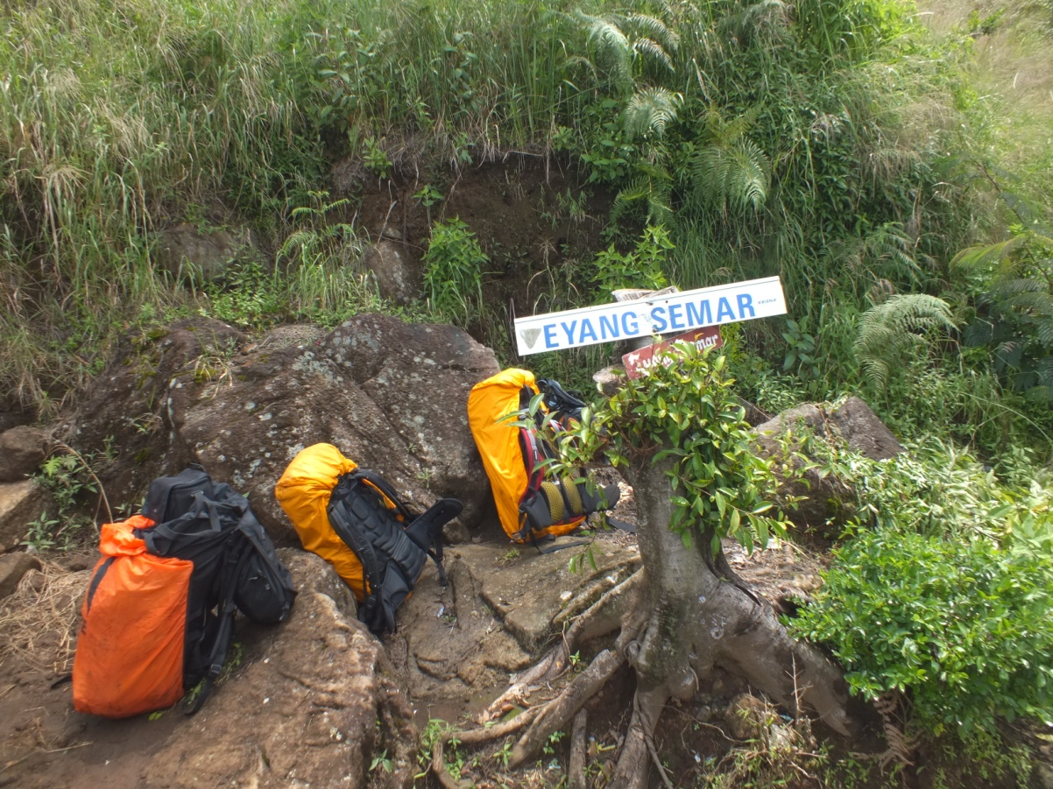
(pos 4 – eyang semar)
Sesampainya di pos 4 kita istirahat sebentar sambil ngelepas raincoat karena di pos 4 hujannya reda eh ternyata ada warga sekitar juga yang naik terus kita ngobrol-ngobrol lagi deeh ya seputar gunung arjuna aja sama jalurnya hehe eh kata mas – masnya pos 5 Cuma 15 menit jadi kita ngelanjutin jalan lagi deeh buat makan siang setelah berjalan 15 menit tapi ga sampe sampe ternyata 25-30 menit mungkin mas – masnya bilang 15 menit kalo ngga bawa beban -_-
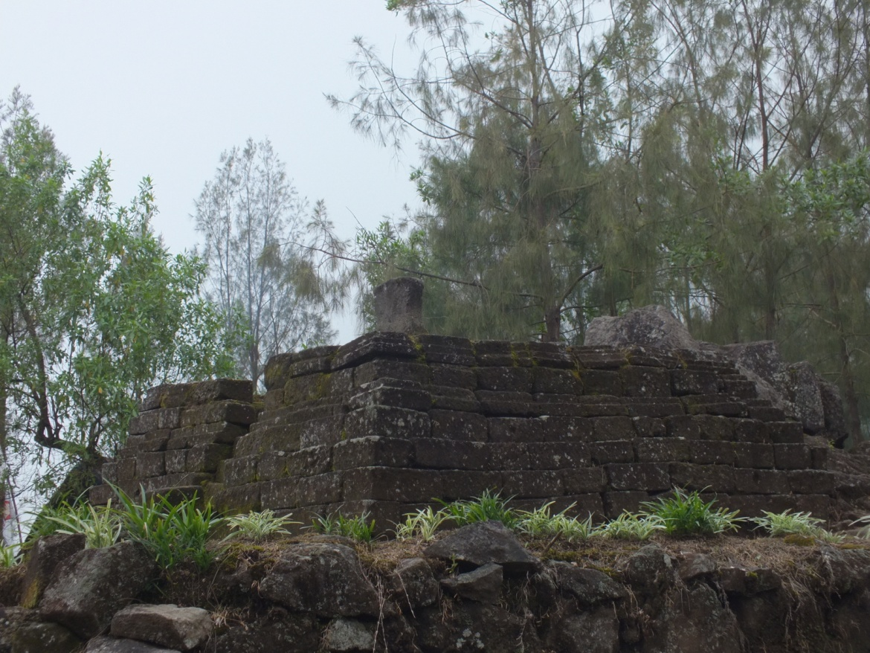
(pos 5 – Makhutarama)
Dipos 5 pukul 12.00 kami istirahat untuk makan siang dan ngambil air karena disini sumber air terakhir sebelum puncak dan pos terakhir yang ada pondok2nya, disini kita istirahat dulu di tempat istirahat semacam “mbok yem” nya lawu sampe jam 15.00 lalu kami melanjutkan ke pos 6, perjalanan ke pos 6 (candi sepilar) memakan waktu 15 menit sebenarnya tidak terlalu jauh dengan pos 5 tapi gara gara anak tangga sih jadi lumayaan lah hahaha :p perjalanan dilanjut di pos 7, di tengah jalan kami di guyur hujan yang lumayan deres dan emang rencana awal kita ngecamp di pos 7. Setelah jala sekitar 1.5 jam sampailah kita di pos 7 (jawadipa) pos yang cukup 3-5 tenda untuk ngecamp. Disini kita bikin tenda dan sebagian masak air hangat, setelah jadi kita ganti baju dan istirahat. Kita disini bawa tenda 2 yang satu consina magnum kapasitas 4 orang yang diisi midy, bang leo, andre sama alvin. Tenda satunya lagi kapasitas 2-3 orang diisi kak apip sama kak anjang.

Sabtu, 30 Maret 2013
Pukul 05.00 kami bangun yang sebenarnya niat awal buat summit attack biar dapet sunrise, tapi kita kesiangan sampe puncaknya hahahaha kita bangun langsung sarapan roti tawar untuk mempersingkat waktu dan packing secepat mungkin tapi ditengah jalan ternyata kita kelaparan jadinya ngetreknya makin lama aja deeeh hihihi pokoknya sampe puncak ogal agil (3339mdpl) jam 12.00 siang deeh tapi sayang mendung banget dan lagi lagi hujan terus kita cari tempat teduhan buat masak, karena hujan tak kunjung reda kita ngambil keputusan buat ngecamp di puncak ringgit (puncak sebelah puncak ogal ogil) banyak pertimbangan sekali untuk camp disini karena kita belum dapat view yang bagus di puncak arjuna tapi jika dilanjutin ke welirang belum tentu dapet view yang bagus juga tapi disamping itu persediaan air kita juga menipis. Karena hujan kami manfaatin jas hujan untuk nampung air buat minum dan masak. Hujan tak kunjung reda hingga magrib, kita ngga bisa bayangin kalo kita ngelanjutin turun kebawah karena jarak pandang juga hanya beberapa meter saja. Akhirnya kita camp disana masak tumis kacang panjang sama tempe terus bikin kentang goreng deeh hihihi :p abismakan kita mainan kartu sampe magrib, sebelum magrib tadinya pengen liat sunset tapi gara gara hujan apadaya Cuma ditenda terus sampe akhirnya abis magrib kita tidur.
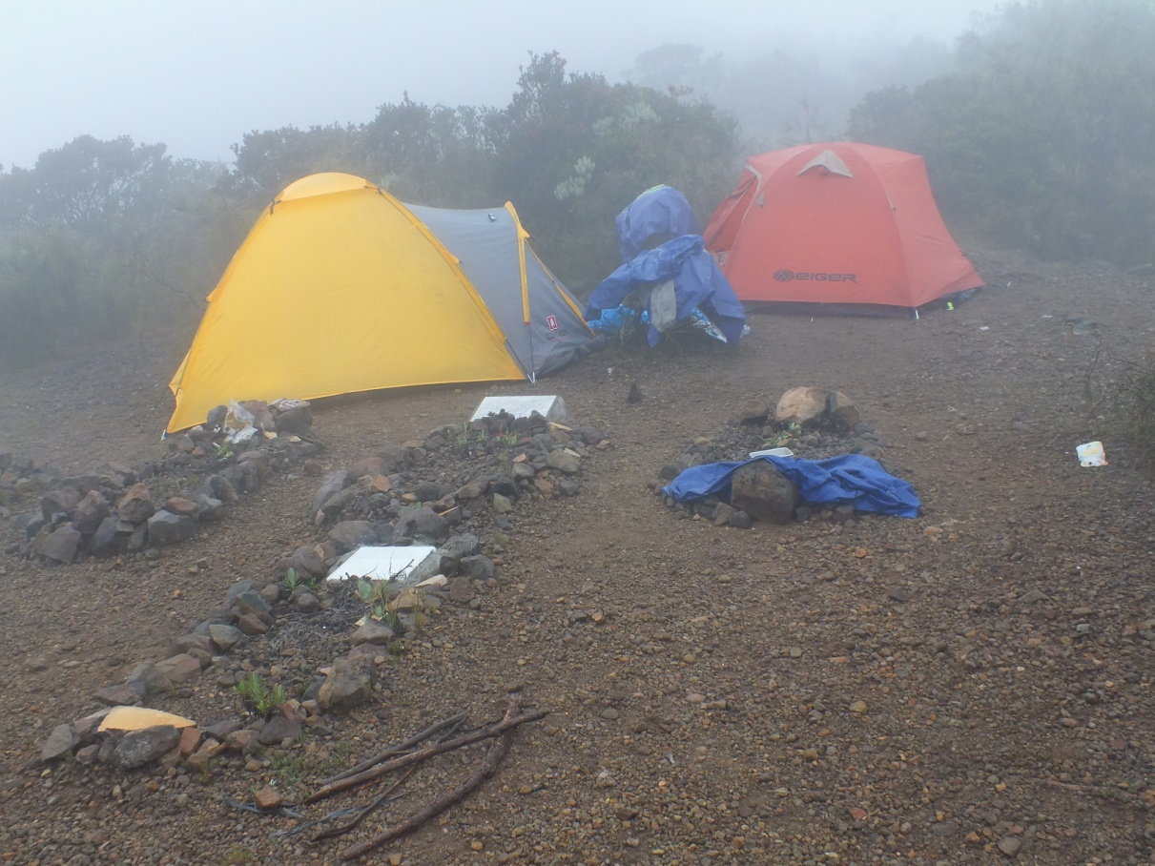
(puncak ringgit)

Minggu, 31 Maret 2013
Pukul 05.00 kami terbangun dari tidur untuk melihat lukisan allah swt di tempat ketinggian puncak arjuna
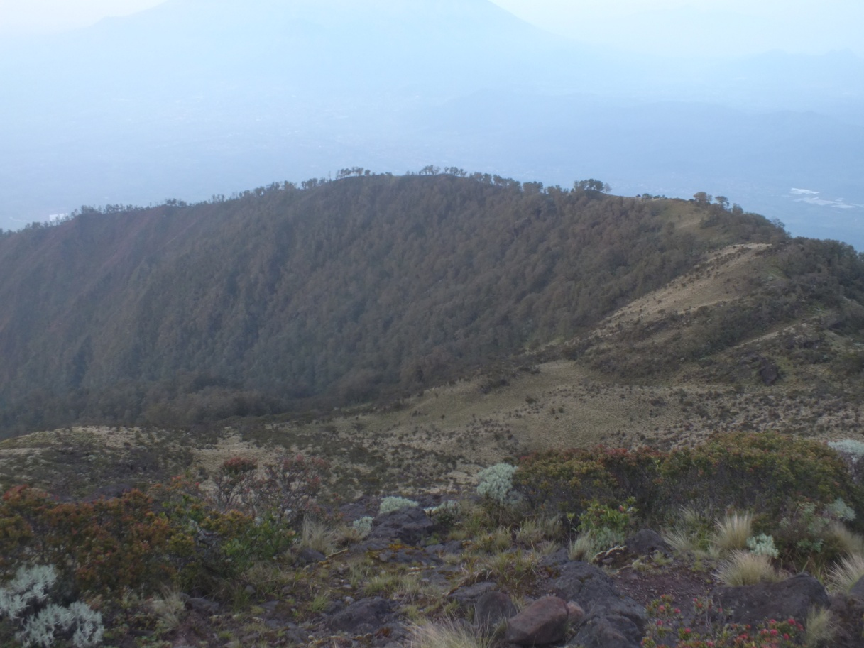
Ohiyaa karena disini anggota vagusnya Cuma aku sama andre kita punya hadiah buat vagus yaah walaupun ngga begitu jelas tulisannya yaa tapi yang penting niatnya yaa
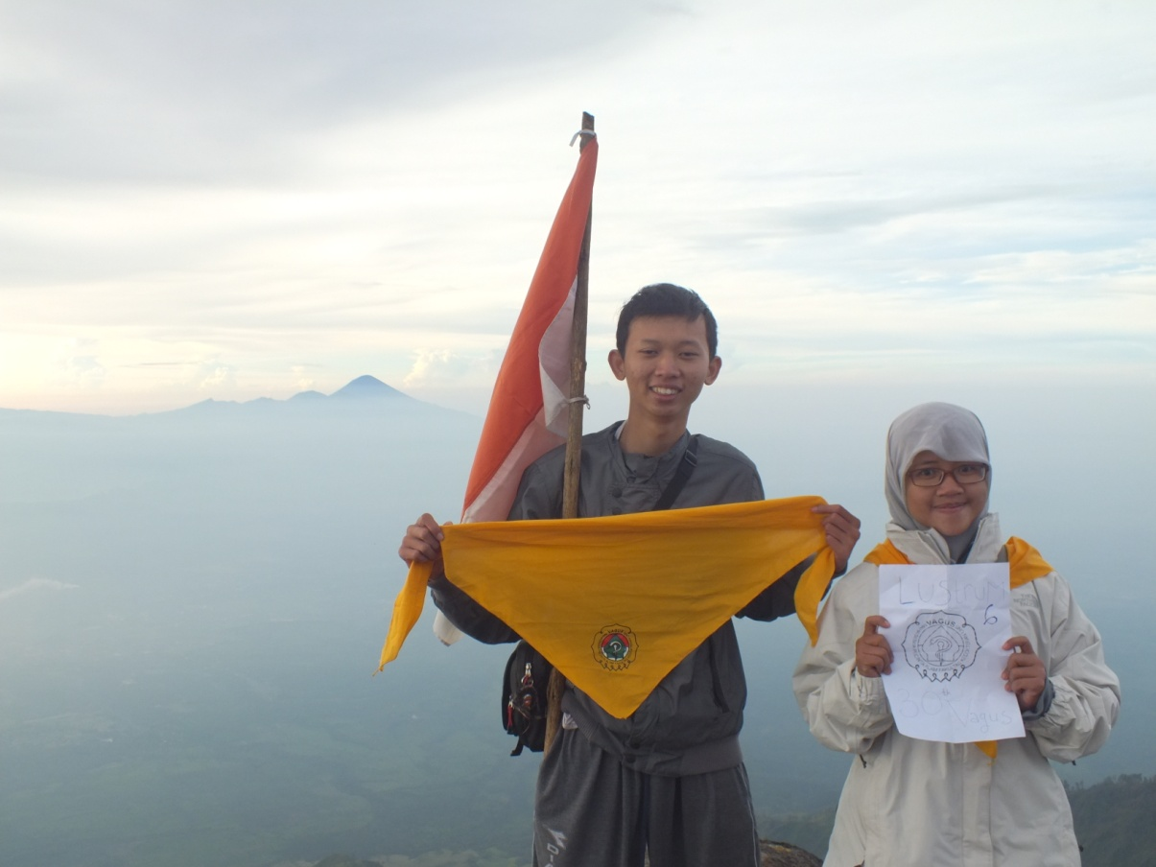
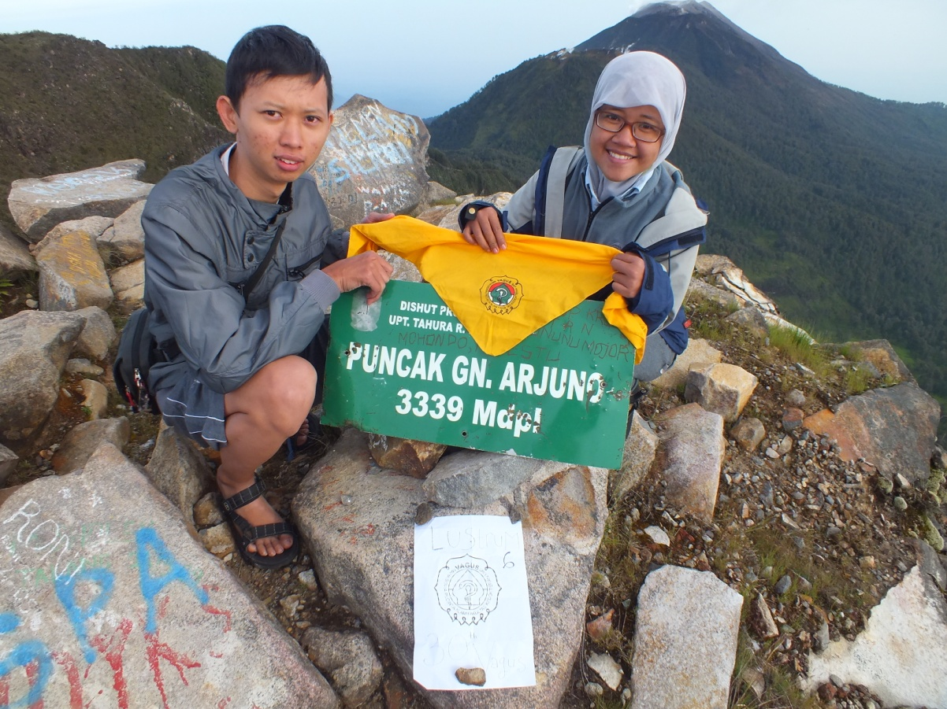
Yaaaap ini persembahan kami untuk diesnatalis vagus yang ke 30, semoga vagus tetap eksis di dunia kepecintaalaman dan timbantuan medisnya.. pokoknya sukses teruus laah ya happy LUSTRUM KE 6 .. setelah puas foto – foto dipuncak waktunya sarapan pagi, sarapan pagi kali ini istimewa banget ada sayur sop, tempe goreng, tumis kacang panjang, nata de coco sama susu
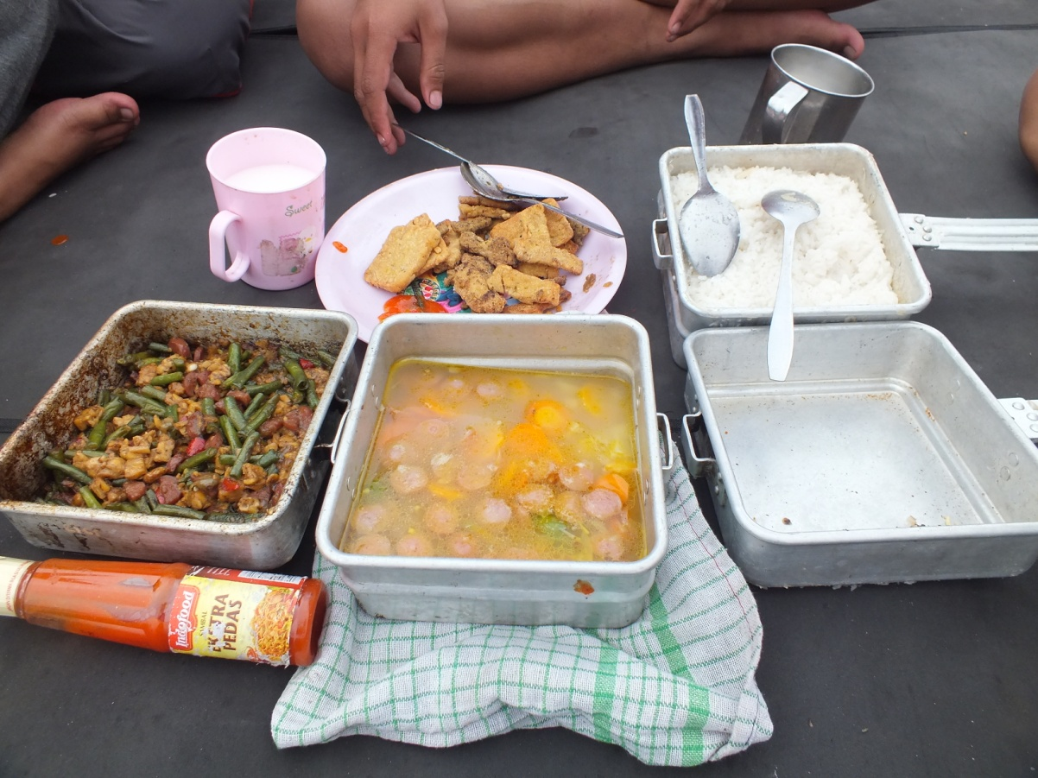
Jam menunjukan pukul 11.00 waktunya kita turun ke bawah, kali ini turun bukan lewat purwosari tapi kali ini kita turun via tretes. Yah walaupun harapan kita pupus untuk ke puncak welirang tapi tak apalah kita lintas jalur hehehe. lagi lagi kita turun diguyur hujan lagi setelah 1.5 jam kita sampai di lembah kijang. Katanya sih dulu lembah kijang tuh karena banyak kijangnya tapi gatau deh sekarang kayanya udah ngga ada. Disini nih surganya gn arjuna
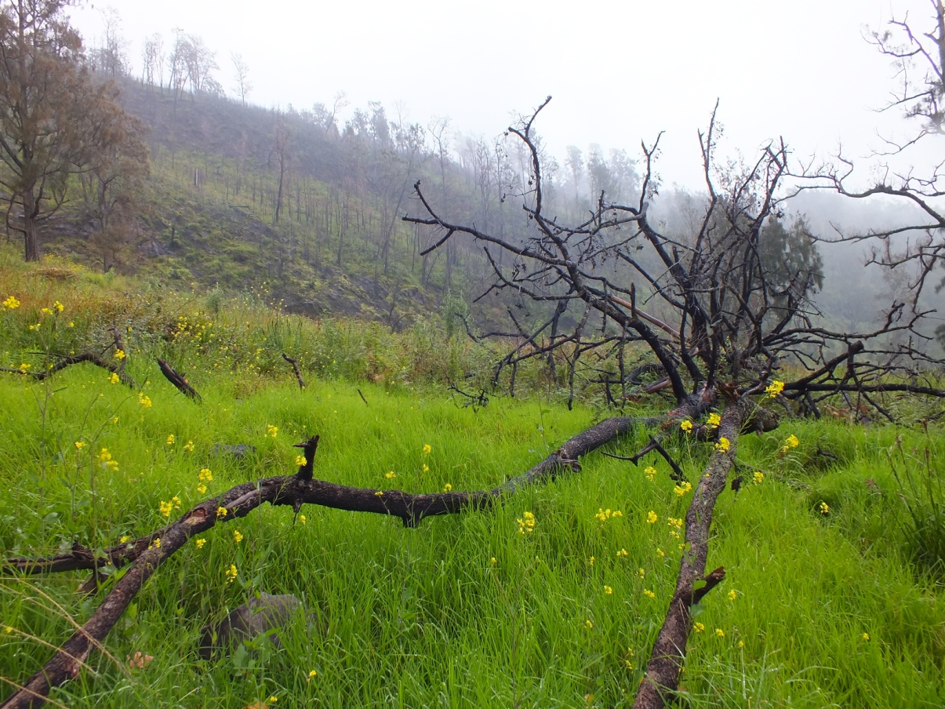
Setelah puas foto –foto disini kita ngelanjutin perjalanan ke pos pondokan (pos 3), sambil menyusuri surganya gn arjuna ini kita berjalan sangat menikmati ladang luas ini. Pengen rasanya balik kesini deh kalo naik arjuna hhehe sekitar jam 14.00 kita tiba di pos 3 sambil istirahat kita mempersiapkan kaki karena habis pos 3 ini perjalanan ke bawah adalah jalur “makadam” jalur bebatuan yang disusun rapi namun bukan tangga, yaaa kayak naik lawu via cemoro sewu gitu tapi bener bener bikin pindah otak kedengkul deeh -_- hahaha oia pos 3 ini adalah pos terakhir juga buat ke puncak welirang yaa istilahnya pertigaan antara turun via tretes, puncak arjuna, puncak welirang hehehe disini juga tempat posnya buat para penambang belerang juga looh.
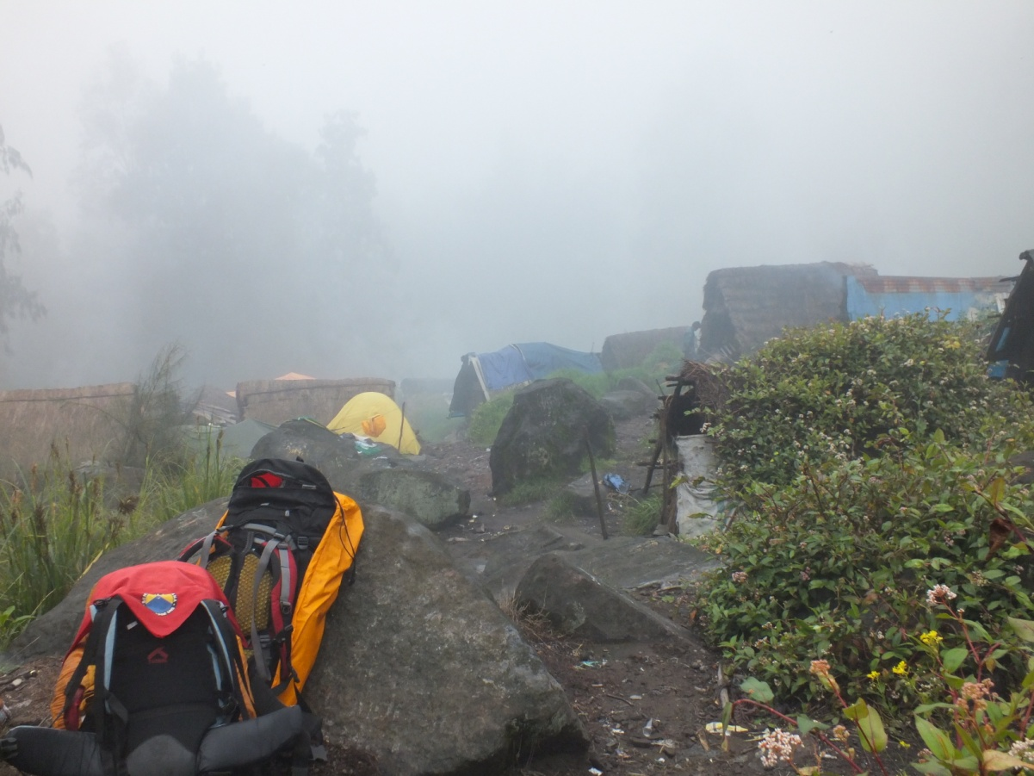
(pos 3 – pondokan)
Perjalanan dilanjut lagi ke pos 2, perjalanan yang cukup membosankan karena jalur yang di lewati bebatuan tak teratur dan diguyur hujan hingga pos 1, perjalanan ke pos 2 ditempuh selama 2 jam. Pos 2(kokopan) berupa warung, disini kita bisa jajan jajan imut jugaa hehe biasanya bapak – bapak yang jaga jualan teh anget sama gorengan. Perjalanan dilanjut setelah jajan – jajan imut di pos 2, jarak tempuhnya juga lumayan lama karena dipotong sama magrib. Sesampainya di pos 1 pukul 19.00, pos 1 (petbocor) berupa warung juga disini kita bisa jajan – jajan imut hehehe. Lanjut lagi perjalanan ke pos perizinan 30 menit. Jadi perjalanan pendakian berakhir pukul 19.30, kami langsung bersih – bersih untuk kembali ke solo. Di pos perizinan kalian bisa beli souvenir seperti layaknya basecamp – basecamp pendakian pada umumnya. Setelah bersih – bersih kami ke pasar buah untuk mencari makan dan naik bis jurusan bungur asih. Sesampainya di surabaya (bungur asih) pukul 00.00 tepatnya sudah berganti hari senin bahkan berganti bulan hahahahaha kita ngelanjutin perjalanan ke solo naik sumber kencono lagi. Karena pendakian ini menguras banyak tenaga terutama saat turun hingga kami sangat lelah maka didalam bis kita tertidur pulas dan sesampainya di UNS pukul 05.00 dan kami pun pulang ke kosan masing masing.
Usai sudah pendakian arjuna kali ini, maaf yaa midy disini jadi curhat hehehe semoga catatan perjalanan ini bermanfaat bagi kalian yang ingin pendakian ke arjuna sampai jumpa di pendakian selanjutnyaaa.. see you!

